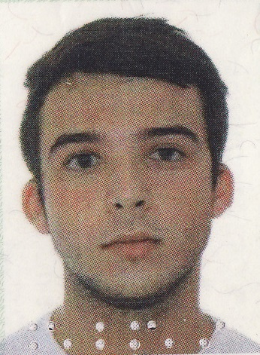
Thomas Escouto de Almeida

Rua Sete de Setembro, 203 / Charqueadas – RS
Telefone: (51) 3658-2848 / (51) 9795-3686
E-mail: thomasescoutoa@gmail.com
Idade: 18 anos
Estado Civil: Solteiro

Formação
- Ensino Médio – Instituto Estadual Educacional Assis Chateaubriand
Charqueadas – 2º grau completo
- Ensino Fundamental – Escola Estadual de Ensino Fundamental Piratini

Experiência
- Centro de Referencia de Assistência Social CRAS – 6 meses

Qualificações
- Curso de Informática nível básico – Operação e manutenção de Hardware – Digitus Informática – 20 horas
- Curso de Auxiliar Administrativo – Escola Objetiva – Quatro meses
- Curso de Inglês – CNA – Cursando Sexto semestre
- Curso de Logística – Exattus – Oito meses

Observações:

Dispensado do serviço militar obrigatório.

